LED工作原理、特性及应用

（一）LED发光原理
发光二极管是由Ⅲ-Ⅳ族化合物，如GaAs（砷化镓）、GaP（磷化镓）、GaAsP（磷砷化镓）等半导体制成的，其核心是PN结。因此它具有一般P-N结的I-N特性，即正向导通，反向截止、击穿特性。此外，在一定条件下，它还具有发光特性。在正向电压下，电子由N区注入P区，空穴由P区注入N区。进入对方区域的少数载流子（少子）一部分与多数载流子（多子）复合而发光，如图1所示。
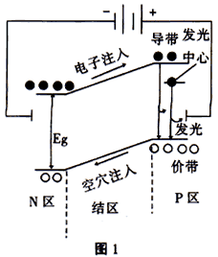
假设发光是在P区中发生的，那么注入的电子与价带空穴直接复合而发光，或者先被发光中心捕获后，再与空穴复合发光。除了这种发光复合外，还有些电子被非发光中心（这个中心介于导带、介带中间附近）捕获，而后再与空穴复合，每次释放的能量不大，不能形成可见光。发光的复合量相对于非发光复合量的比例越大，光量子效率越高。由于复合是在少子扩散区内发光的，所以光仅在靠近PN结面数μm以内产生。
理论和实践证明，光的峰值波长λ与发光区域的半导体材料禁带宽
度Ｅg有关，即
λ≈1240/Eg（mm）
式中Eg的单位为电子伏特（eV）。若能产生可见光（波长在380nm紫光～780nm红光），半导体材料的Eg应在3.26～1.63eV之间。比红光波长长的光为红外光。现在已有红外、红、黄、绿及蓝光发光二极管，但其中蓝光二极管成本、价格很高，使用不普遍。
（二）LED的特性
1．极限参数的意义
（1）允许功耗Pm:允许加于LED两端正向直流电压与流过它的电流之积的最大值。超过此值，LED发热、损坏。
（2）最大正向直流电流IFm：允许加的最大的正向直流电流。超过此值可损坏二极管。
（3）最大反向电压VRm：所允许加的最大反向电压。超过此值，发光二极管可能被击穿损坏。
（4）工作环境topm:发光二极管可正常工作的环境温度范围。低于或高于此温度范围，发光二极管将不能正常工作，效率大大降低。
2．电参数的意义
（1）光谱分布和峰值波长：某一个发光二极管所发之光并非单一波长，其波长大体按图2所示。
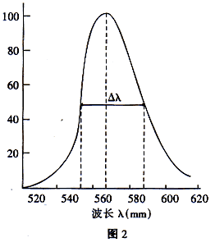
由图可见，该发光管所发之光中某一波长λ0的光强最大，该波长为峰值波长。
（2）发光强度IV：发光二极管的发光强度通常是指法线（对圆柱形发光管是指其轴线）方向上的发光强度。若在该方向上辐射强度为（1/683）W/sr时，则发光1坎德拉（符号为cd）。由于一般LED的发光二强度小，所以发光强度常用坎德拉(mcd)作单位。
（3）光谱半宽度Δλ:它表示发光管的光谱纯度.是指图3中1/2峰值光强所对应两波长之间隔.
（4）半值角θ1/2和视角：θ1/2是指发光强度值为轴向强度值一半的方向与发光轴向（法向）的夹角。
半值角的2倍为视角（或称半功率角）。
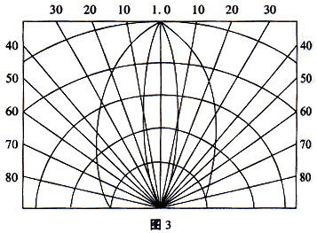
图3给出的二只不同型号发光二极管发光强度角分布的情况。中垂线（法线）AO的坐标为相对发光强度（即发光强度与最大发光强度的之比）。显然，法线方向上的相对发光强度为1，离开法线方向的角度越大，相对发光强度越小。由此图可以得到半值角或视角值。
（5）正向工作电流If：它是指发光二极管正常发光时的正向电流值。在实际使用中应根据需要选择IF在0.6·IFm以下。
（6）正向工作电压VF：参数表中给出的工作电压是在给定的正向电流下得到的。一般是在IF=20mA时测得的。发光二极管正向工作电压VF在1.4～3V。在外界温度升高时，VF将下降。
（7）V-I特性：发光二极管的电压与电流的关系可用图4表示。
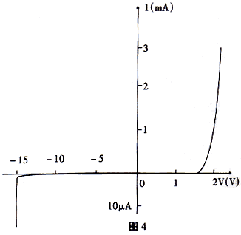
在正向电压正小于某一值（叫阈值）时，电流极小，不发光。当电压超过某一值后，正向电流随电压迅速增加，发光。由V-I曲线可以得出发光管的正向电压，反向电流及反向电压等参数。正向的发光管反向漏电流IR<10μA以下。
（三）LED的分类
1．按发光管发光颜色分
按发光管发光颜色分，可分成红色、橙色、绿色（又细分黄绿、标准绿和纯绿）、蓝光等。另外，有的发光二极管中包含二种或三种颜色的芯片。
根据发光二极管出光处掺或不掺散射剂、有色还是无色，上述各种颜色的发光二极管还可分成有色透明、无色透明、有色散射和无色散射四种类型。散射型发光二极管和达于做指示灯用。
2．按发光管出光面特征分
按发光管出光面特征分圆灯、方灯、矩形、面发光管、侧向管、表面安装用微型管等。圆形灯按直径分为φ2mm、φ4.4mm、φ5mm、φ8mm、φ10mm及φ20mm等。国外通常把φ3mm的发光二极管记作T-1；把φ5mm的记作T-1（3/4）；把φ4.4mm的记作T-1（1/4）。
由半值角大小可以估计圆形发光强度角分布情况。从发光强度角分布图来分有三类：
（1）高
指向性。一般为尖头环氧封装，或是带金属反射腔封装，且不加散射剂。半值角为5°～20°或更小，具有很高的指向性，可作局部照明光源用，或与光检出器联用以组成自动检测系统。
（2）标准型。通常作指示灯用，其半值角为20°～45°。
（3）散射型。这是视角较大的指示灯，半值角为45°～90°或更大，散射剂的量较大。
3．按发光二极管的结构分
按发光二极管的结构分有全环氧包封、金属底座环氧封装、陶瓷底座环氧封装及玻璃封装等结构。
4．按发光强度和工作电流分
按发光强度和工作电流分有普通亮度的LED（发光强度<10mcd）；超高亮度的LED（发光强度>100mcd）；把发光强度在10～100mcd间的叫高亮度发光二极管。
一般LED的工作电流在十几mA至几十mA，而低电流LED的工作电流在2mA以下（亮度与普通发光管相同）。
除上述分类方法外，还有按芯片材料分类及按功能分类的方法。
（四）LED的应用
由于发光二极管的颜色、尺寸、形状、发光强度及透明情况等不同，所以使用发光二极管时应根据实际需要进行恰当选择。
由于发光二极管具有最大正向电流IFm、最大反向电压VRm的限制，使用时，应保证不超过此值。为安全起见，实际电流IF应在0.6IFm以下；应让可能出现的反向电压VR<0。6VRm。
LED被广泛用于种电子仪器和电子设备中，可作为电源指示灯、电平指示或微光源之用。红外发光管常被用于电视机、录像机等的遥控器中。
（1）利用高亮度或超高亮度发光二极管制作微型手电的电路如图5所示。图中电阻R限流电阻，其值应保证电源电压最高时应使LED的电流小于最大允许电流IFm。
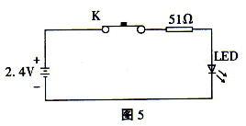
（2）图6(a)、(b)、(c)分别为直流电源、整流电源及交流电源指示电路。
图(a)中的电阻≈（E-VF）/IF；
图(b)中的R≈（1.4Vi-VF）/IF;
图(c)中的R≈Vi/IF
式中，Vi——交流电压有效值。
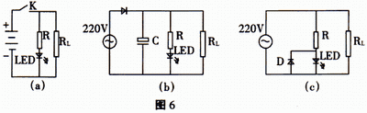
（3）单LED电平指示电路。在放大器、振荡器或脉冲数字电路的输出端，可用LED表示输出信号是否正常，如图7所示。R为限流电阻。只有当输出电压大于LED的阈值电压时，LED才可能发光。
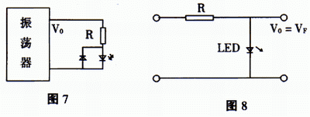
（4）单LED可充作低压稳压管用。由于LED正向导通后，电流随电压变化非常快，具有普通稳压管稳压特性。发光二极管的稳定电压在1.4～3V间，应根据需要进行选择VF，如图8所示。
（5）电平表。目前，在音响设备中大量使用LED电平表。它是利用多只发光管指示输出信号电平的，即发光的LED数目不同，则表示输出电平的变化。图9是由5只发光二极管构成的电平表。当输入信号电平很低时，全不发光。输入信号电平增大时，首先LED1亮，再增大LED2亮……。
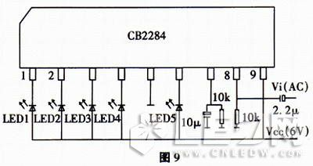
（五）发光二极管的检测
1．普通发光二极管的检测
（1）用万用表检测。利用具有×10kΩ挡的指针式万用表可以大致判断发光二极管的好坏。正常时，二极管正向电阻阻值为几十至200kΩ,反向电阻的值为∝。如果正向电阻值为0或为∞，反向电阻值很小或为0，则易损坏。这种检测方法，不能实地看到发光管的发光情况，因为×10kΩ挡不能向LED提供较大正向电流。
如果有两块指针万用表（最好同型号）可以较好地检查发光二极管的发光情况。用一根导线将其中一块万用表的“+”接线柱与另一块表的“-”接线柱连接。余下的“-”笔接被测发光管的正极（P区），余下的“+”笔接被测发光管的负极（N区）。两块万用表均置×10Ω挡。正常情况下，接通后就能正常发光。若
亮度很低，甚至不发光，可将两块万用表均拨至×1Ω若，若仍很暗，甚至不发光，则说明该发光二极管性能不良或损坏。应注意，不能一开始测量就将两块万用表置于×1Ω，以免电流过大，损坏发光二极管。
（2）外接电源测量。用3V稳压源或两节串联的干电池及万用表（指针式或数字式皆可）可以较准确测量发光二极管的光、电特性。为此可按图10所示连接电路即可。如果测得VF在1.4～3V之间，且发光亮度正常，可以说明发光正常。如果测得VF=0或VF≈3V，且不发光，说明发光管已坏。
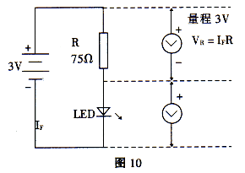
2．红外发光二极管的检测
由于红外发光二极管，它发射1～3μm的红外光，人眼看不到。通常单只红外发光二极管发射功率只有数mW，不同型号的红外LED发光强度角分布也不相同。红外LED的正向压降一般为1.3～2.5V。正是由于其发射的红外光人眼看不见，所以利用上述可见光LED的检测法只能判定其PN结正、反向电学特性是否正常，而无法判定其发光情况正常否。为此，最好准备一只光敏器件（如2CR、2DR型硅光电池）作接收器。用万用表测光电池两端电压的变化情况。来判断红外LED加上适当正向电流后是否发射红外光。其测量电路如图11所示。
